

**DOMENICA 11 SETTEMBRE 2016**

**CAMPIONATI ITALIANI DI VOGA IN PIEDI VIP 750**

**OTTIMI RISULTATI PER LA BISSOLATI NELLA REGATA DEL SINGOLO ALLA VALESANA**

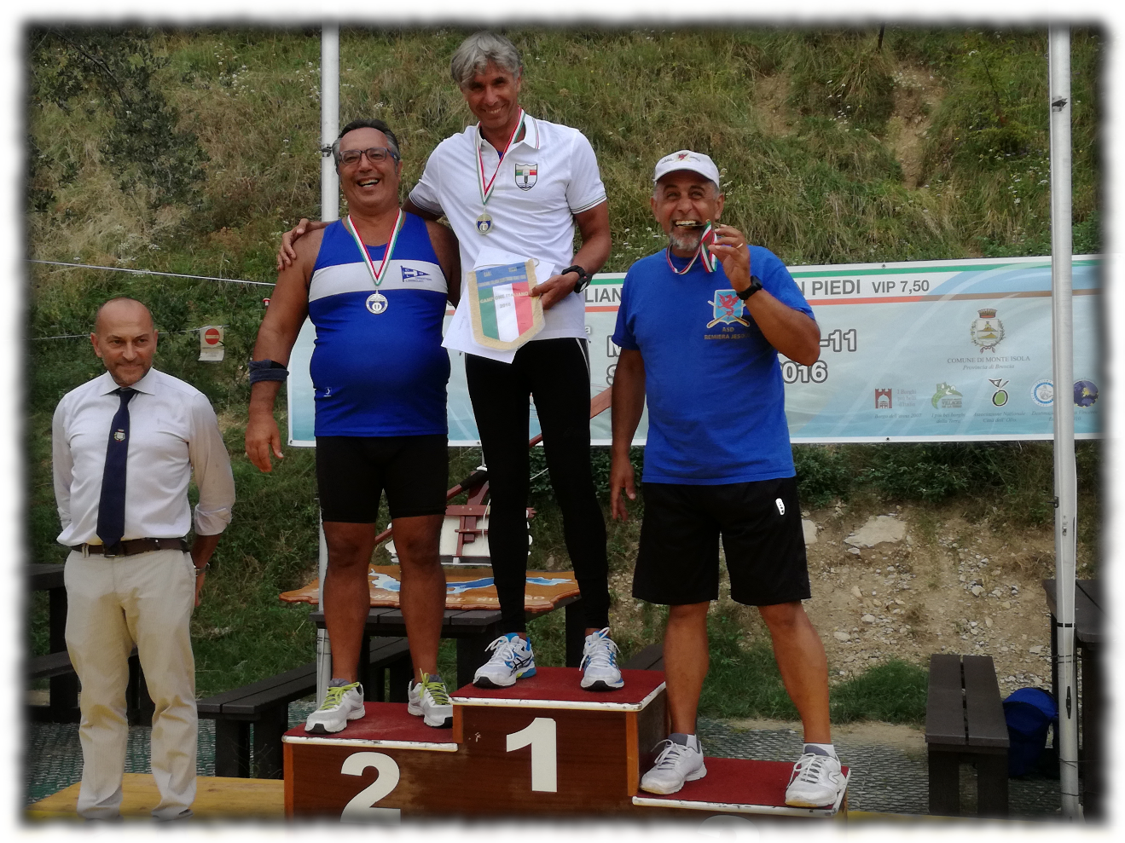

**-PRIMO POSTO E TITOLO ITALIANO**

**PER IL PLURICAMPIONE ITALIANO**

**FILIPPO MOGLIA GRAZIE AD**

**UNA GARA CONDOTTA CON GRANDE**

**LUCIDITA' E MATURITA' AGONISTICA.**

**-SECONDO POSTO**

**PER GIORGIO GALBIGNANI CHE**

**CONCLUDE A MENO DI DUE SECONDI**

**DAL VINCITORE.**

**OTTIMO RISULTATO PER LA SQUADRA**

**BISSOLATI SCHIERATA IN FORMAZIONE**

**RIDOTTA A CAUSA DELLA RINUNCIA**

**DI CLAUDIO ROSSINI.**